МИНОБРНАУКИ РОССИИ

Федеральное государственное бюджетное образовательное учреждение высшего образования

НИЖЕГОРОДСКИЙ ГОСУДАРСТВЕННЫЙ ТЕХНИЧЕСКИЙ
УНИВЕРСИТЕТ им. Р.Е.АЛЕКСЕЕВА

Институт радиоэлектроники и информационных технологий
Кафедра информатики и систем управления

Реализация пошаговых блок-схем алгоритмов
(наименование темы проекта или работы)

ПОЯСНИТЕЛЬНАЯ ЗАПИСКА
к ОТЧЕТУ по лабораторной работе
по дисциплине
Информатика и компьютерные технологии
(наименование дисциплины)

РУКОВОДИТЕЛЬ:
________________ ______Савкин А.Е.__ _
(подпись) (фамилия, и.,о.)

СТУДЕНТ:
________________ Поляков И.Д.
(подпись) (фамилия, и.,о.)

25 - ПОз
(шифр группы)

Работа защищена «___» ____________
С оценкой ________________________

Задание к выполнению лабораторной работы № 1
Реализация пошаговых блок-схем алгоритмов
Вариант 12
Задание на лабораторную работу:
Задана строка, содержащая буквы и цифры. Какова максимальная длина последовательности из цифр, идущих подряд.
Цель работы:
Научиться строить блок-схемы алгоритмов, выполнить задание по варианту.
Ход работы:
Блок-схема основного алгоритма:

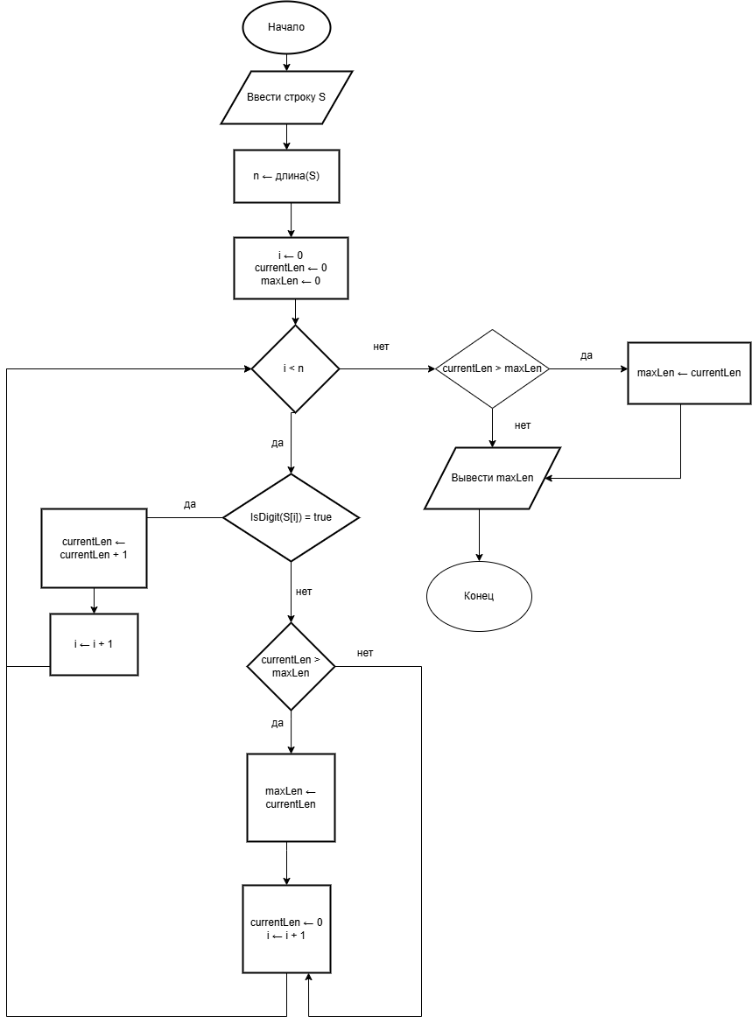

Блок-схема вспомогательного алгоритма:
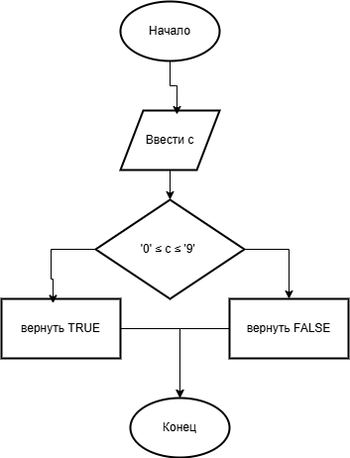

Алгоритм:
1) Вводим строку S
2) Обнуляем счётчики:
currentLen ← 0 (длина текущей последовательности цифр)
maxLen ← 0 (максимальная длина последовательности цифр)
i ← 0 (индекс текущего символа)
3) Вызываем вспомогательный алгоритм определения длины строки
a. Идем по строке, выбирая текущий символ
b. Если текущий символ существует
i. ДА: увеличиваем счётчик длины строки n
ii. НЕТ: длина строки определена, переходим в основной алгоритм
4) Проверяем условие: i < n
a. ДА: проверяем, является ли текущий символ цифрой (S[i])
i. ДА:
currentLen ← currentLen + 1
i ← i + 1
возвращаемся к пункту 4
ii. НЕТ: проверяем условие currentLen > maxLen
1. ДА: maxLen ← currentLen
2. НЕТ: maxLen не изменяется
3. currentLen ← 0
4. i ← i + 1
5. возвращаемся к пункту 4
b. НЕТ: переходим к пункту 5
5) Проверяем условие: currentLen > maxLen
a. ДА: maxLen ← currentLen
b. НЕТ: maxLen не изменяется
6) Выводим значение maxLen
7) Завершаем выполнение программы

Вспомогательный алгоритм IsDigit
1) Вводим символ c
2) Проверяем условие: '0' ≤ c ≤ '9'
a. ДА: возвращаем TRUE
b. НЕТ: возвращаем FALSE
3) Завершаем выполнение алгоритма

Программная реализация (С#)
using System;
class Program
{
// Вспомогательная функция проверки цифры
static bool IsDigit(char c)
{
if (c >= '0' && c <= '9')
{
return true;
}
else
{
return false;
}
}

static void Main()
{
// Ввод строки
Console.Write("Введите строку: ");
string S = Console.ReadLine();

// Длина строки
int n = S.Length;

// Инициализация
int i = 0;
int currentLen = 0;
int maxLen = 0;

// Основной цикл
while (i < n)
{
if (IsDigit(S[i]))
{
currentLen = currentLen + 1;
}
else
{
if (currentLen > maxLen)
{
maxLen = currentLen;
}
currentLen = 0;
}

i = i + 1;
}

// Проверка после окончания цикла
if (currentLen > maxLen)
{
maxLen = currentLen;
}
// Вывод результата
Console.WriteLine("Максимальная длина последовательности цифр: " + maxLen);
}
}
Итог:

Вывод:
Научились строить блок-схемы алгоритмов, выполнили задание по варианту.

